穿越生存手册 · 分册十五
指南针与定向导航 —— 有了方向，才谈得上远行与版图
一句话先说透：**指南针只解决方向，不解决位置。**
它告诉你哪边是南北，不告诉你在哪。真正不迷路，靠的是方向 + 里程 + 地标三件套。

一、磁现象与磁石
• 【科学】天然磁石的主要成分是磁铁矿（四氧化三铁），能吸引铁并使铁磁化。
• 【史实】中国古代称磁石为「慈石」，取「慈母招子」之意——《吕氏春秋》已有「慈石召铁」的记载，说明磁性吸引现象很早就被认识。
• 找磁石：磁铁矿常呈黑色、有金属光泽、比同体积的普通石头重，且能被另一块磁石隔着一小段距离吸引。
• 【经验】天然磁石磁性强弱差异很大，必须实测：能吸起多少铁屑，就决定了它够不够用来磁化钢针。
二、四种装置与可信度
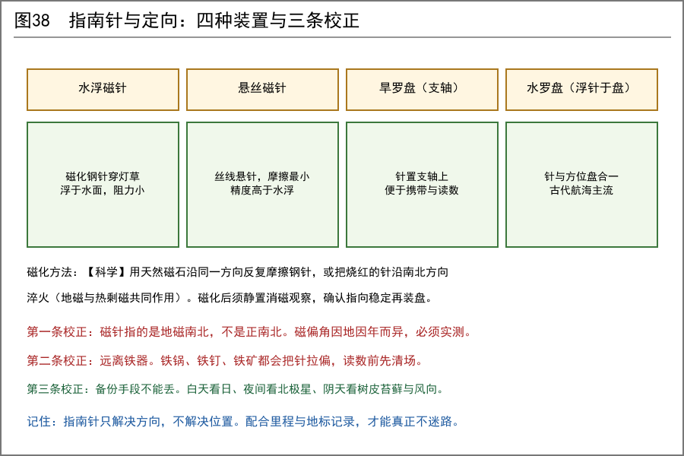
图38 四种装置与三条校正
① 司南（【存疑】先看清楚）
【史实】汉代文献中有「司南」的记载（如《论衡》：「司南之杓，投之于地，其柢指南」）。
【存疑】司南的具体形制学界至今有争议——它究竟是不是一个磁性勺子、能不能真正稳定指向，缺乏出土实物佐证，现代复原品的指向效果也常被质疑。本册建议：**把司南当历史名词，不要当可靠器材去复原。**

② 指南鱼（记载明确，可复现）
• 【史实】北宋《武经总要》记载了指南鱼的做法：把薄铁片剪成鱼形，烧红后按南北方向置入水中淬火（现代称为地磁淬火法），取出后浮于水面即可指南。
• 【科学】其原理是：烧红的铁在居里温度以上失去磁性，沿地磁场方向迅速冷却时会被地磁场磁化（热剩磁）。这一原理在现代是可验证的。
• 判据：淬火方向必须沿南北；淬后浮在水面，静止后首尾应稳定指向南北。反复测试确认。
③ 磁针（【史实】沈括的四种放置法）
• 【史实】沈括《梦溪笔谈》记载了磁针的四种放置方式：浮于水面（水浮）、搁在碗唇上、搁在指甲上、用蚕丝悬挂（缕悬）。
• 沈括本人评价：缕悬（悬丝）效果最好，因为摩擦最小；水浮次之，但最实用；碗唇与指甲易滑落，不可靠。
• 推荐做法：日常用水浮法（碗中盛水，磁针穿一小段灯草或麦秆浮起）；需要精度时用悬丝法（用单根蚕丝悬住针的中部）。
④ 罗盘（针与方位盘合一）
• 把磁针与刻有方位的圆盘结合即为罗盘。【史实】宋代已有关于指南针用于航海的明确记载——朱彧《萍洲可谈》：「舟师识地理，夜则观星，昼则观日，阴晦观指南针。」
• 水罗盘（针浮在盘中的水上）与旱罗盘（针支在支轴上）两种形制。旱罗盘更适合携带。
• 刻度：先定南北，再分四方位、八方位、二十四方位。刻度精度按需，不必一开始就做得太细。
三、磁化：怎么把一根针变成磁针
方法 | 做法 | 特点
摩擦法 | 用磁石沿同一方向反复摩擦钢针（单向、不要来回） | 最直接，但磁性可能较弱
地磁淬火法 | 钢针烧红后沿南北方向迅速冷却 | 【史实】《武经总要》记载，原理可靠
磁石久置法 | 钢针与强磁石长期同向放置 | 慢，但可补强磁性

• 判据：磁化后的针必须能自由转动并稳定停在南北方向，重复多次都指向同一端，才算成功。
• 【经验】磁性会随时间衰减，须定期重新磁化。把磁石与针同盒存放可减缓衰减。
四、三条校正（最容易出错的地方）
校正一：磁偏角——它指的不是正南北
【史实·重要】沈括在《梦溪笔谈》中已记载磁针「常微偏东，不全南也」，这是世界上关于磁偏角的最早明确记载之一。
【科学】地磁北极与地理北极并不重合，磁针指的是地磁方向，与正南北之间存在夹角，且这个夹角**因地而异、逐年变化**。

• 做法：必须在当地用天文方法（正午日影、夜间北极星）定出真北，再量出磁针与之的夹角，把罗盘刻度按这个角度校正。
• 每隔一段时间、或移动到较远的地方，都要重新校正。
这是最容易被忽略、也最容易出大事的一条：不校正磁偏角，长距离行进会持续累积方向误差。

校正二：远离铁器
• 【科学】铁器会扭曲局部磁场。铁锅、铁钉、刀剑、铁矿体、甚至含铁的岩石都会把针拉偏。
• 做法：读数时清场，随身铁器放到数步之外；在疑似铁矿区域不要相信罗盘读数。
• 判据：在同一地点把铁器移开后重读，若读数变化明显，说明有干扰。
校正三：备份手段不能丢
手段 | 条件 | 说明
太阳 | 白天 | 正午日影最短且指向南北（北半球）
北极星 | 晴朗夜间 | 北半球最可靠的夜间定向；先找到北斗再延伸定位
月亮与星象 | 夜间 | 精度低于北极星，作辅助
树木苔藓、树皮 | 阴湿环境 | 【经验】长苔一侧多偏北，但受局部环境影响，只能当参考
风向与季风 | 季节性 | 【经验】可作粗略校验，不可单独依赖
地标与里程 | 全程 | 记录山形、河流走向、里程，是最可靠的定位方式

五、从定向到导航：三件套
• 方向：罗盘给出。
• 里程：【史实】古代用记里鼓车一类装置，或按步数、时辰估算。【经验】步测与骑乘速度须按自己的实际情况标定。
• 地标：沿途记录显著地形（山口、河流拐弯、大树、塔、桥），画成路线图。
把三者结合，你才能画出一张能用的路线图。只有罗盘而没记里程与地标，走出两天就不知道自己在哪了。

六、与其他分册的联动
• 分册 26（通信）：烽燧与驿站的选址、信鸽放飞方向的训练，都需要可靠的定向。
• 分册 01（落地评估）：迁徙决策与路线规划依赖本册。
• 分册 16（冶炼）：钢针质量与磁石获取都依赖冶金与采矿基础。
• 分册 12（造纸）：路线图要能画在纸上存档，才能形成知识积累。
• 分册 24（发电）：磁现象的知识与发电机原理同源，本册是理解电磁的起点。
七、四周落地顺序
• 第 1 周：找磁石并测试磁性；用天文方法（正午日影、北极星）先定出真北，做地面标记。
• 第 2 周：磁化钢针，做水浮装置；反复测试指向是否稳定。
• 第 3 周：量出当地磁偏角，制作方位盘并把刻度校正。
• 第 4 周：做旱罗盘（支轴式）便于携带；同时整理一套不带罗盘的备份定向法。
• 长期：把走过的路线、里程、地标记录下来，逐步形成自己的地图册。
八、红线与误区
一、必须校正磁偏角，且到了新地方要重校。
二、读数时远离铁器；在铁矿区域不信罗盘。
三、磁性会衰减，定期重新磁化。
四、罗盘给方向不给位置，必须配合里程与地标。
五、不要依赖「苔藓长在北边」一类经验说法做关键判断。
六、司南的具体形制存疑，不要花时间复原它；指南鱼与磁针的记载更可靠。
七、阴晦天气与强雷暴前后，磁针可能出现异常，此时以地标为主。

